
考試院新聞稿
發稿日期：中華民國112年8月17日
發稿單位：秘書處公共關係科
聯絡人：楊秘書中豪
聯絡電話：0937-182-230 編號：112-048
考試院通過直轄市、縣(市)政府所屬二級機關部分首長及幕僚長職務列等調整
考試院院會今(17)日審議通過，直轄市、縣(市)政府所屬二級機關，其中編制員額10人以上之戶政事務所，以及其他編制員額4人以上之機關，其首長職務列等原為薦任第七職等至第八職等或薦任第八職等者，調整為薦任第八職等至第九職等，該等機關原列薦任第七職等之秘書，調整為薦任第七職等至第八職等。
考試院表示，行政院基於縣(市)政府及所屬一級機關科長之職務列等調整為薦任第八職等至第九職等後，二級機關首長因其職務歷練之需要，並考量戶政事務所業務日趨複雜，為縮短地政事務所與戶政事務所之首長、幕僚長職務列等差距，經確認政府財政負擔無虞，提出本次職務列等之調整建議，將現行戶政事務所編制員額滿20人，其首長列薦任第八職等至第九職等者，修正為滿10人，首長列薦任第八職等至第九職等；縣(市)政府所屬二級機關編制員額滿12人，且分組辦事並均置專任主管者，其首長列薦任第八職等至第九職等，修正為滿4人，其首長列薦任第八職等至第九職等；上開機關之秘書，由薦任第七職等，調整為薦任第七職等至第八職等。
考試院並說明，本案訂自112年9月1日實施，後續將由銓敘部通函各直轄市、縣(市)政府請其修正編制表方式辦理。
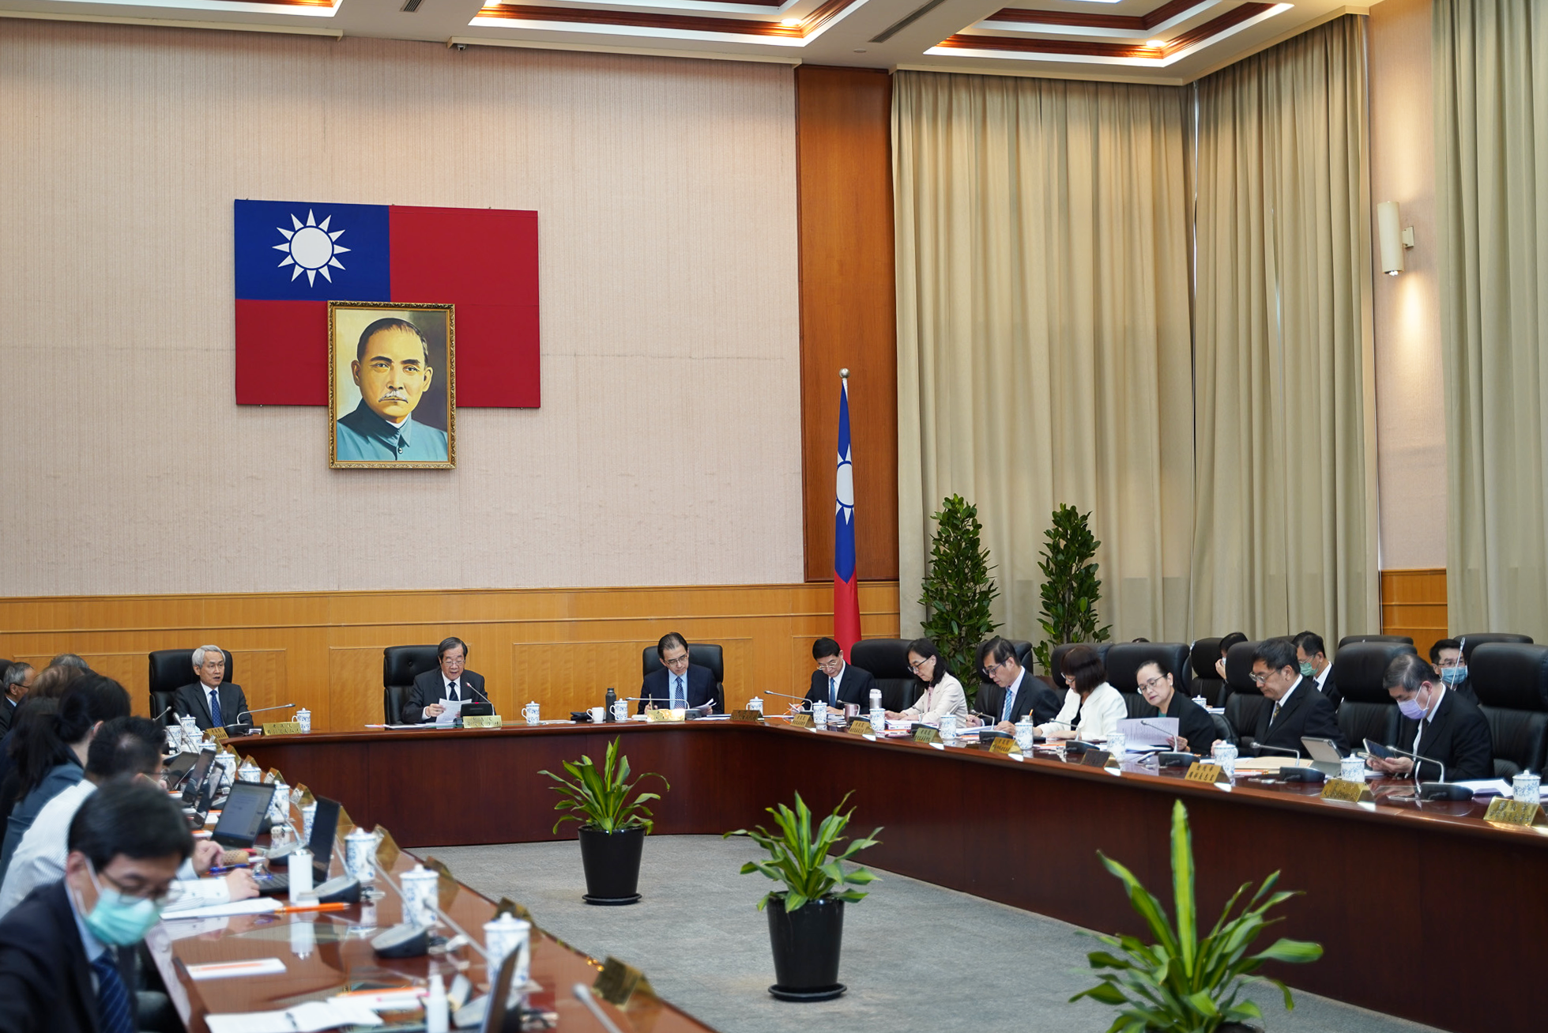
考試院通過直轄市、縣(市)政府所屬二級機關部分首長及幕僚長職務列等調整。圖／考試院提供。

